Der neue Super-Ferien-Pass 2018/2019:
Move your Pass – Deine Ferien, Deine Stadt, Dein Pass!

Viele Ideen und hunderte von Preisvorteilen und Verlosungen
Mit dem 200 Seiten starken Taschenbuch bekommen Kinder und Jugendliche viele Ideen und Anregungen. Langeweile hat keine Chance, denn rund 380 Preisvorteile und Verlosungen sorgen für eine tolle Ferienzeit. Ein Highlight ist die Badekarte, die jeden Tag kostenlosen Badespaß in den Bädern der Berliner Bäder-Betriebe garantiert. Allein damit rentiert sich der Einkaufspreis von 9 EUR sehr schnell. Darüber hinaus werden Plätze zu Tagesfahrten, Ausflügen und Workshops sowie Freikarten zu Musik-Shows und Sportevents verlost.

Der Super-Ferien-Pass ist nicht nur für den Sommer. Mehr als 100 Ferientage ist der Pass gültig: vom Beginn der Sommerferien 2018 bis zum Ende der Osterferien 2019.

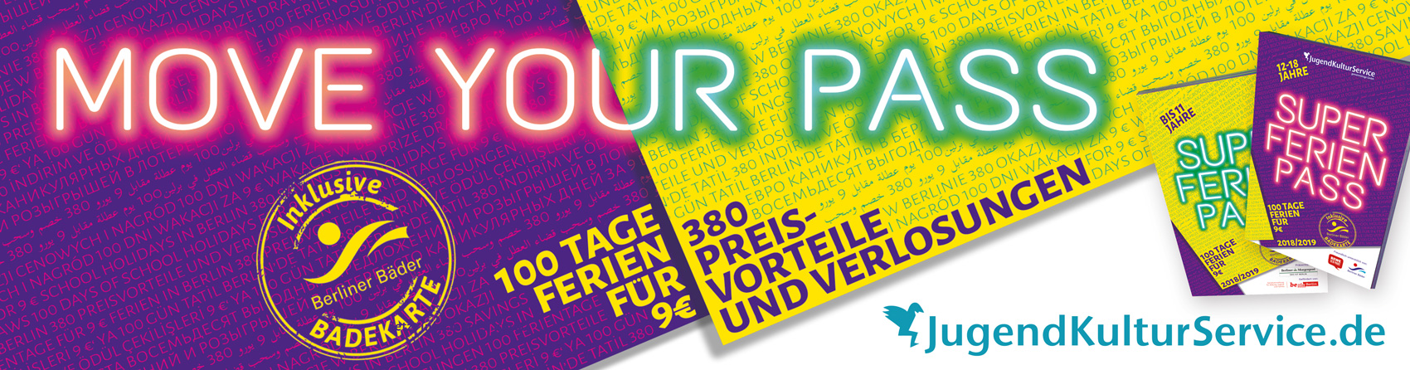

3 Teile – 1 Pass für alle:
Von der einen Seite ist es ein Pass für Kinder bis 11 Jahre, von der anderen Seite ein Pass für Jugendliche von 12 bis 18 Jahren. Und im Mittelteil sind die Super-Preise für alle! Im Super-Ferien-Pass finden Berliner Kinder und Jugendliche genau das Richtige für sich, um jeden Ferientag zu einem besonderen Tag werden zu lassen.
Durch die klare Trennung bietet der Pass ein altersgerechtes Nutzererlebnis und einen optimalen Überblick über die Preisvorteile und Verlosungen für Kinder und für Jugendliche ganz nach dem Motto: „MOVE YOUR PASS – und finde genau das, was du suchst!“

Die „Super-Preise für alle“: Im Mittelteil, sind diejenigen Preisvorteile versammelt, die für alle Kinder und Jugendlichen unabhängig von ihrem Alter gültig sind. Dort befindet sich auch die beliebte Badekarte, die jeden Tag kostenloses Badevergnügen in den Bädern der Berliner Bäder-Betriebe garantiert.

Was steckt alles im Super-Ferien-Pass?
In dem Kinder- und in dem Jugendteil sind jeweils rund 380 Anregungen und Ideen für einfach tolle Ferien:
- rund 180 Verlosungen zu Tagesfahrten, Ausflügen und Workshops sowie Freikarten für Kinos, Führungen und Sport-, Musik- und Kulturveranstaltungen
- rund 200 Preisvorteile – die „Super-Preise“ – für maximalen Ferienspaß durch günstige Eintrittspreise und sogar Angebote zum „Nulltarif“.

Rabatte sind gut – aber die Verlosungen vom Super-Ferien-Pass sind einmalig:
Nur beim Super-Ferien-Pass können die Kinder und Jugendlichen jeweils an rund 180 Verlosungen teilnehmen, bei denen zahlreiche Plätze zu Tagesfahrten, Events und Workshops sowie Freikarten für Kinos, Führungen und Sport- und Kulturevents verlost werden.

Wie viel, ab wann, wo?
Der Super-Ferien-Pass kostet auch in diesem Jahr nur 9 EUR und gilt für Berliner Kinder und Jugendliche bis einschließlich 18 Jahre.
Berlinweiter Verkaufsstart ist am 11. Juni 2018.

Der Super-Ferien-Pass ist in allen Berliner REWE-Märkten zu haben!,
Weitere Verkaufsstellen sind u.a. die Bäder der Berliner Bäder-Betriebe, Karstadt sports, viele Berliner Bürgerämter, verschiedene Kinder- und Jugendtheater, zahlreiche weitere Verkaufsstellen und natürlich gibt es den Pass auch über den Online-Shop sowie direkt im Büro des JugendKulturService in der Obentrautstr. 55, 10963 Berlin-Kreuzberg.
9 EUR zu viel? Den Pass über das Bildungs- und Teilhabepaket beantragen:
Grundsätzlich können Berliner Kinder und Jugendliche bis zur Vollendung des 18. Lebensjahres aus Familien, die mit besonders wenig Geld auskommen müssen, im Rahmen der sozialen und kulturellen Teilhabe die Übernahme der Kosten für einen Super-Ferien-Pass beantragen. Dafür ist ein gesonderter Antrag notwendig.

Alle Preisvorteile und Verlosungen vorher einsehen:
Alle SUPER-Preise und alle Verlosungen stehen auf www.jugendkulturservice.de als Muster zum Download (PDF) bereit. So können sich Interessierte in aller Ruhe umfassend und detailliert informieren.

Alle Vorteile auf einen Blick erkennen:
Bei nahezu allen Angeboten ist unser SUPER-Preis dem normalen Eintrittspreis gegenübergestellt. Somit sind alle Vorteile auf einen Blick zu erkennen.
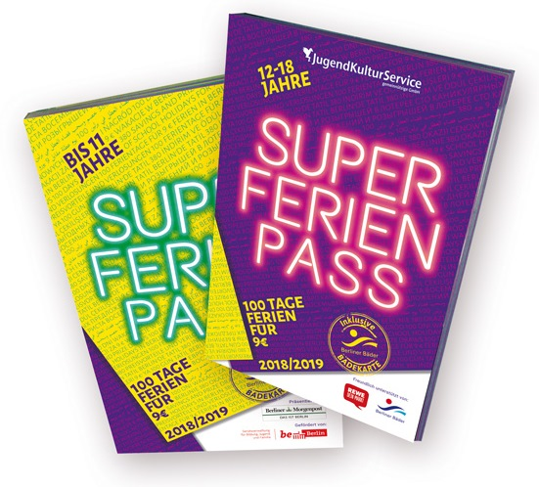

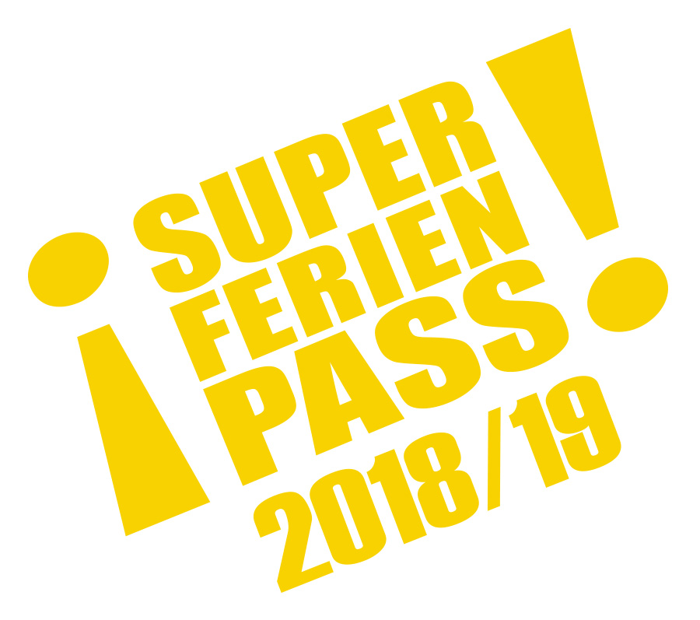

Die „Super-Preise für alle“ im Mittelteil:
- die Badekarte garantiert täglich kostenlosen Badespaß und erfrischende Abkühlung in den geöffneten Bädern der Berliner Bäder-Betriebe
- ein kostenloser Besuch in den Zoo (oder das Aquarium) und den Tierpark Berlin (Kinder bis 12 Jahre nur in Begleitung Erwachsener)
- kostenlose Besuche in der Eisbahn Lankwitz in den Weihnachts- und Winterferien
- freier Eintritt in verschiedene städtische Eisbahnen
- freier Eintritt in die Schwimmhalle vom Freizeitforum Marzahn und freier Eintritt zum FEZ-Badesee in den Sommerferien 2017 (Mo-Fr)
- freier Eintritt beim Museum für Naturkunde Berlin
- Vorteilspreise beim Besuch von ausgewählten Kinder und Jugendtheatern
- 2 für 1 bei der Leichtathletik EM 2018 und der Para Leichtathletik EM 2018 (NEU!) und weitere tolle Preisvorteile zu ISTAF 2018, zum 26. Kinderkino – MondLichtFest u.a.

… und viele weitere Preisvorteile mit 20 %, 30 % , 50 % und mehr auf…
Sportangebote, Kino- und Theater- und Konzertkarten, Stadtrundfahrten und Aussichtpunkte, Schwimmen mit Pinguinen, Kletterwelten und Trampolinparks, Kartbahnen, Indoor-Spielplätze, Bouldern, Bootsfahrten, Badminton, Segway, asisi Panorama, Panoramapunkt, Tanz- und Schauspielkurse, Beachball, Bastel- und Kreativkurse, Circus, Minigolf, u.v.m.
(Auszug, teilweise nicht in beiden Teilen enthalten)

Verlosungen, die nur der Super-Ferien-Pass bieten kann
(Auszug, teilweise nicht in beiden Teilen enthalten)
- Geocaching und Bouldern-Spaßwettkämpfe
- Besuch im MAGICUM und im Tränenpalast
- Führung durch die Berliner Studios des rbb
- Hinter den Kulissen der Para-Leichtathletik EM (NEU) (nur Jugendteil)
- Tagesausflug auf einen Biobauernhof (NEU)
- Berlin Dungeon, AquaDom & SEA LIFE Berlin, Little Big City und Madame Tussauds (Freikartenverlosung)
- „Schokospezialisten“ – Kreiere deine eigene Sorte Ritter Sport
- Tagesbusfahrten in den HANSA-Park (nur Jugendteil)
- Tanz ist KLASSE! das Staatsballett hinter den Kulissen
- Expedition ins Reich der Fledermäuse in der Zitadelle Spandau (nur Kinderteil)
- Freikartenverlosungen zu ISTAF 2018, zur YOUNG IFA 2018, zu ALBA, den FÜCHSEN und den BR Volleys (nur Jugendteil)
- Freikartenverlosung zu Hertha BSC (nur Kinderteil)
- Besuch der Leipziger Buchmesse (nur Jugendteil)

Ansprechpartner:
Mara Toel, Projektleitung
Tel.: 23 55 62 19
toel@jugendkulturservice.de

Gunnar Güldner, Geschäftsführung
Tel.: 23 55 62 12
gueldner@jugendkulturservcie.de
JugendKulturService gGmbH
Obentrautstraße 55, 10963 Berlin
Fax: 23 55 62 20

Weitere Informationen unter:
www.jugendkulturservice.de

Besuchen Sie uns auch auf Facebook und Twitter:
JugendKulturService
@jks_berlin

Herausgeber JugendKulturService gGmbH
eine Gesellschaft des Berliner Jugendclub e.V.
Obentrautstr. 55
10963 Berlin
Tel: 23 55 62-0
Fax: 23 55 62-20
info@jugendkulturservice.de
www.jugendkulturservice.de

Verkaufsstart 11. Juni 2018

Gültigkeit Sommerferien 2018 bis Osterferien 2019 für Berliner Kinder und Jugendliche bis einschließlich 18 Jahre

Umfang Pro Passteil rund 380 Angebote und Ideen in den Bereichen Sport, Sehenswürdigkeiten, Kultur, Bildung und Kreatives. Davon sind:
- rund 200 einmalige oder mehrmals gültige Preisvorteile und kostenlose Eintritte
- rund 180 auszulosende Veranstaltungen, Workshops und Events

Verkaufspreis 9,00 EUR

Verkaufsstellen alle Berliner REWE-Märkte
Bäder der Berliner Bäder-Betriebe
viele Bürgerämter, Karstadt sports, FEZ-Berlin
und ausgewählte Kinder- und Jugendtheater
JugendKulturService (vor Ort und Online-Shop)

Partner

Gefördert von Senatsverwaltung für Bildung, Jugend und Familie
Mit freundlicher Unterstützung von Berliner Bäder-Betriebe
REWE
Präsentiert von Berliner Morgenpost

Der JugendKulturService beteiligt sich am internationalen Netzwerk
der Städte mit Ferienprogrammen für Kinder und Jugendliche.

Änderungen und Irrtümer vorbehalten.

